表面/体积电阻率测试仪 型号：BR-VSR
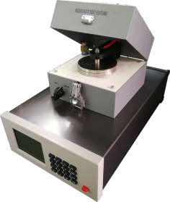
表面/体积电阻率测试仪

★ 电阻测量范围：0.01×104Ω～1×1018Ω
★ 电流测量范围：2×10-4A～1×10-16A

☆ 显示方式：数字液晶显示

★ 内置测试电压：10、50、100、250、500、1000V

★ 基本准确度：3‰

★ 机内测试电压：10/50/100/250/500/1000V 任意切换

☆ 供电形式：AC 220v，50Hz，功耗约 5W

